UNIVERSIDAD DE OCCIDENTE
Ingeniería en Sistemas e Informática · Auditoría de Sistemas

PASO 8
Reconstrucción del incidente
y evaluación de continuidad
PROYECTO FINAL · OPERACIÓN TRAZABILIDAD
RedNova Guatemala, S. A. | Incidente del 14 de octubre de 2026

DOCUMENTO Informe técnico y papeles de trabajo
CONDICIÓN Caso ficticio · Uso exclusivamente académico
VERSIÓN 1.0 · 6 de noviembre de 2026
ELABORADO POR Equipo auditor
Advertencia metodológica. Los datos del caso son antecedentes preliminares. Ninguna correlación temporal demuestra por sí sola una causa raíz, un autor o una exfiltración.

Resumen ejecutivo
El 14 de octubre de 2026 RedNova Guatemala, S. A. reportó indisponibilidad del CRM, archivos aparentemente cifrados y una nota de extorsión. La cronología preliminar identifica acceso remoto sin MFA, elevación de privilegios, lectura de 31,840 registros de clientes, transferencia aproximada de 1.6 GB, 216 órdenes modificadas, un despliegue posterior y una alerta crítica. El expediente no autentica los registros originales ni acredita el contenido del tráfico.
Indicador | Resultado | Alcance de la afirmación
Sin consulta CRM | 5 h 15 min (03:42–08:57) | Tiempo entre indisponibilidad y modo solo consulta.
Sin escritura CRM | 5 h 55 min (03:42–09:37) | No demuestra recuperación íntegra ni segura.
Anticipación de alerta | 24 minutos | La alerta de las 03:18 precede a la caída de las 03:42.
Exfiltración | No confirmada | Destino y contenido de 1.6 GB sin clasificar.
RTO / RPO | No disponibles para contraste | No cabe concluir cumplimiento o incumplimiento.

Dictamen preliminar
Se confirma en el relato la recuperación funcional del servicio, pero la evidencia actual no permite cerrar la causa raíz, demostrar fuga de datos ni acreditar integridad de operaciones. La revisión de continuidad debe permanecer abierta hasta obtener registros originales, conciliación de órdenes/facturación y aprobación formal del retorno.

1. Objetivo, alcance y regla de evidencia
Objetivo: reconstruir el incidente, examinar hipótesis alternativas, identificar brechas de observabilidad y valorar la preparación/resultado de continuidad del CRM. Alcance: VPN/identidad, SQL Server, CRM, integración, nube, SIEM, respaldos y respuesta. Período de referencia: 12–14 de octubre de 2026 y revisión documental posterior.
Regla de juicio. “Fiabilidad media” significa que el evento figura en el expediente académico, no que exista un log original obtenido, hash verificado o cadena de custodia establecida. Certeza del evento y certeza de su atribución son diferentes.

Criterios de fiabilidad
Nivel | Definición operativa
Alta | Registro original preservado, fuente identificada, hora reconciliada y correlación corroborada.
Media | Evento descrito en una fuente identificable, pero solo mediante resumen preliminar o reporte no autenticado.
Baja | Inferencia, declaración contradictoria o relación causal pendiente de comprobación.

2. Línea de tiempo reconstruida
Hora oficial declarada: Guatemala (UTC−6). La clasificación de fiabilidad corresponde al estado documental, no a la gravedad. Todos los eventos requieren contrastar logs primarios, configuración NTP y custodio.
Fecha/hora | Evento declarado | Fuente declarada | Fiabilidad
12 oct. 16:15 | Renovación de acceso privilegiado a API solicitada; pendiente de aprobación. | Solicitud de proveedor | Media
14 oct. 02:17 | Sesión remota de ext_ops_04 sin MFA. | VPN · E-02 | Media
14 oct. 02:26 | Elevación de privilegios. | Identidad (log por adquirir) | Media
14 oct. 02:31 | Lectura de 31,840 registros de clientes. | SQL Server · E-03 | Media
14 oct. 02:35 | ~1.6 GB hacia destino externo no clasificado. | Cloud · E-04 | Media
14 oct. 02:42 | 216 órdenes comerciales modificadas. | CRM · E-05 | Media
14 oct. 03:02 | Nueva versión del servicio de integración desplegada. | Cambios · E-06 | Media
14 oct. 03:18 | Alerta crítica de actividad sospechosa. | SIEM · E-07 | Media
14 oct. 03:42 | CRM indisponible; archivos aparentemente cifrados. | Reporte de incidente | Media
14 oct. 04:05 | TI solicita activar recuperación ante desastres. | Solicitud TI | Media
14 oct. 08:57 | CRM retorna en modo solo consulta. | Reporte operativo | Media
14 oct. 09:37 | Se restablecen operaciones de escritura. | Reporte operativo | Media
14 oct. 11:15 | Finanzas solicita conciliación de órdenes y facturación. | Solicitud Finanzas | Media

Cálculos: 08:57 − 03:42 = 315 minutos (5 h 15 min); 09:37 − 03:42 = 355 minutos (5 h 55 min); 03:42 − 03:18 = 24 minutos. Los intervalos son reportados, no validados forensemente.

3. Hipótesis alternativas de secuencia

H1 · Posible uso indebido de cuenta externa
Secuencia planteada: cuenta ext_ops_04 → privilegios elevados → consulta SQL → eventual salida externa → modificaciones → afectación del CRM. No se ha demostrado que todos los eventos procedan de la misma identidad, host o sesión.
Indicios a favor | Evidencia en contra / limitaciones
Acceso remoto sin MFA (E-02). | No se conoce si el titular autorizó o reconoció la sesión.
Elevación de privilegios a las 02:26. | Falta correlación por usuario, host, token y sesión.
Consulta masiva SQL (E-03). | Podría ser proceso de integración o tarea legítima.
Salida externa aproximada de 1.6 GB (E-04). | No se identifica contenido, dirección real del flujo, destino ni proceso.
216 modificaciones de órdenes (E-05). | No se ha vinculado la cuenta con esos cambios ni demostrado manipulación maliciosa.

Estado: PLAUSIBLE, NO CONFIRMADA. Para elevar certeza: logs correlacionados de VPN, IAM, SQL, procesos y red; análisis forense de host y cuentas.

H2 · Despliegue de integración relacionado con la interrupción
Secuencia planteada: despliegue a las 03:02 → fallo de servicio o cambio inseguro → degradación del CRM. Los sucesos anteriores podrían ser actividad distinta, incluso legítima; el despliegue no explica por sí solo el componente de aparente cifrado/extorsión.
Indicios a favor | Evidencia en contra / limitaciones
Despliegue registrado antes de la caída (E-06). | La precedencia no demuestra efecto causal.
Aprobación final no documentada. | La falta de ticket no prueba software malicioso o falla.
Impacto potencial en flujo comercial. | Acceso, consulta SQL, transferencia y órdenes son anteriores.
Cambio próximo al incidente. | No hay diff de versión, trazas de errores o evidencia de ransomware vinculada.

Estado: PLAUSIBLE SOLO PARA PARTE DE LA INDISPONIBILIDAD, NO CONFIRMADA. Probar con release, logs de despliegue, métricas, reversión controlada y análisis de binarios en laboratorio.

4. Mapa causal con grados de certeza
El mapa representa tres clases distintas: evento reportado (nodo), relación causal aún hipotética (flecha discontinua) y sucesión/respuesta temporal declarada (flecha continua). Ninguna flecha convierte automáticamente una correlación en causalidad.
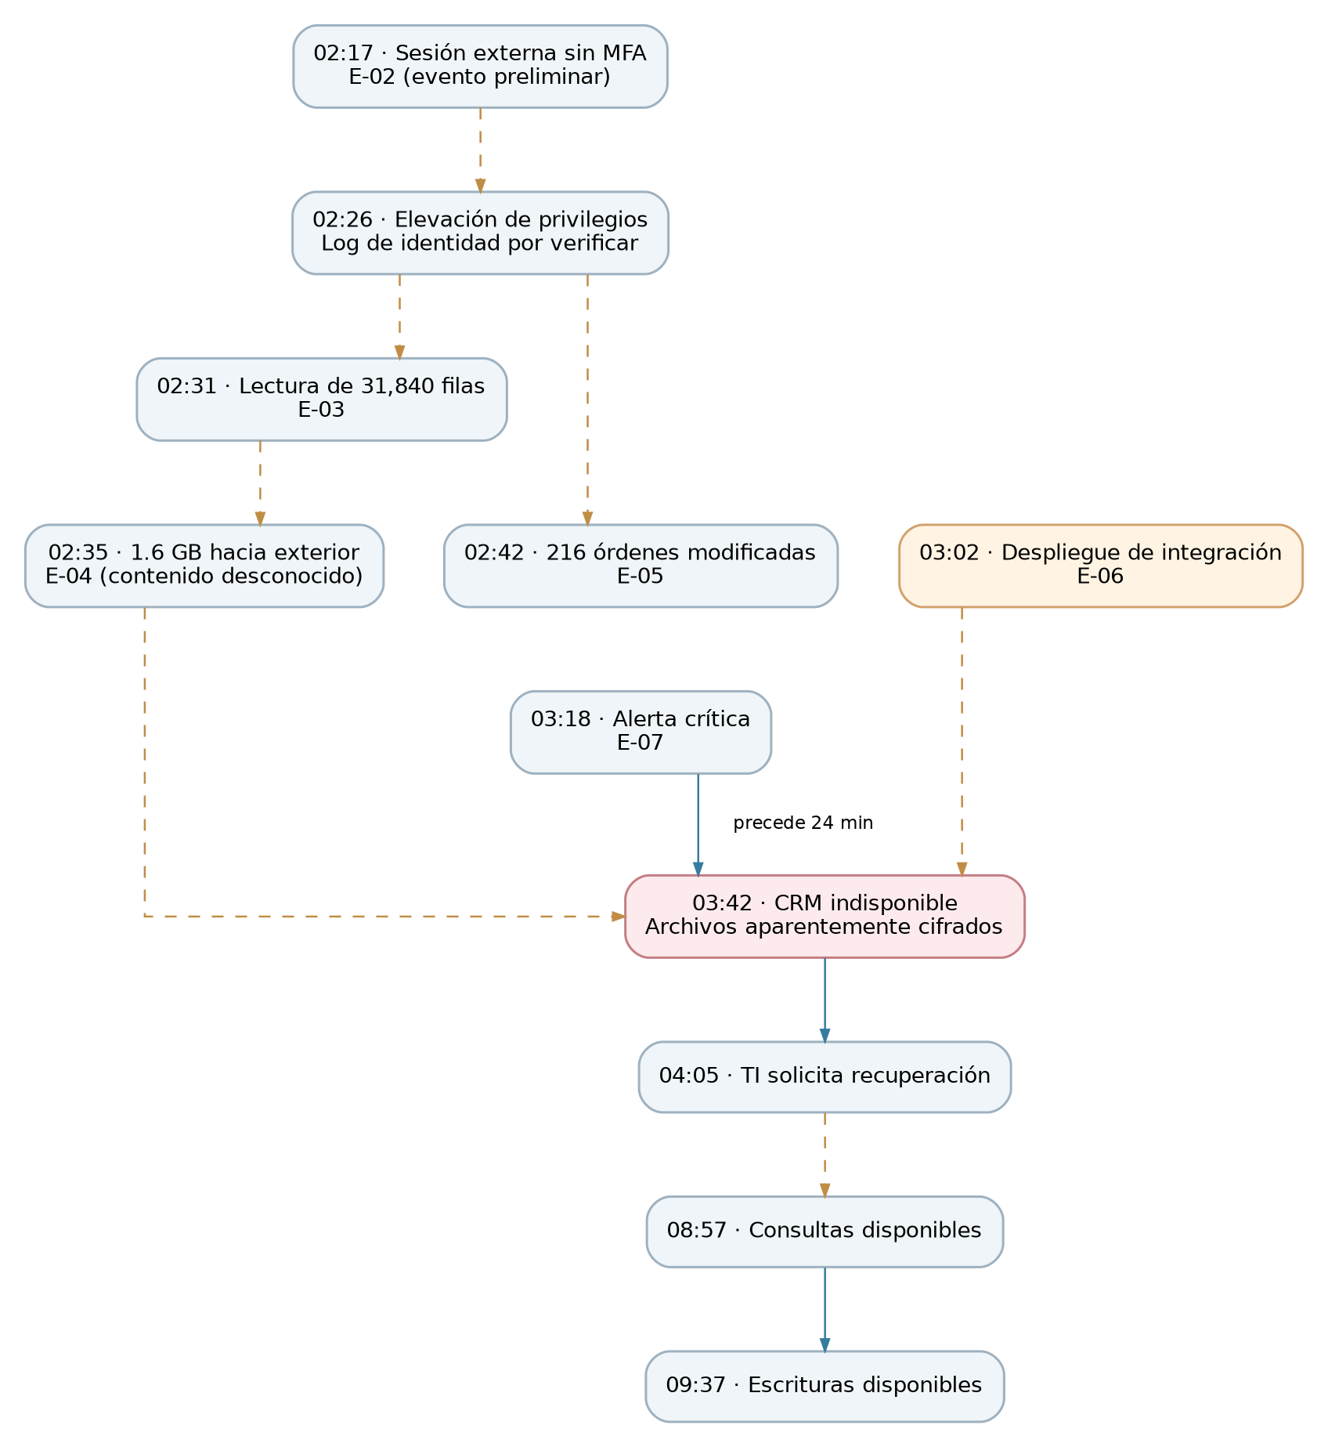
Leyenda: flecha discontinua ámbar = hipótesis causal o vínculo no comprobado; flecha continua azul = sucesión temporal o respuesta descrita. El despliegue y la transferencia no se han confirmado como causa de la caída.

Certeza de relaciones clave
Relación examinada | Certeza | Qué falta
Sesión externa → elevación | Baja | Correlación de usuario, IP, dispositivo y sesión.
Lectura SQL → transferencia | Baja | Traza de proceso/flujo y evidencia de contenido.
Despliegue → caída CRM | Baja | Logs y pruebas técnicas de regresión/rollback.
Alerta 03:18 precede caída 03:42 | Media | Sincronización horaria y registros primarios.
Caída → solicitud de DR | Media | Ticket y bitácora de respuesta autenticados.

5. Alertas, tiempos y lagunas de registros

5.1 Atención de alertas
E-07 indica una alerta crítica a las 03:18 sin cierre documentado. El auditor revisará reglas de correlación, severidad, recepción, asignación, acuse, escalamiento, decisiones y tiempos de atención. No debe asumir que nadie actuó solo porque no exista un cierre acreditado.
E-10 presenta una clasificación del chatbot de IA de 0.08 para una sesión anómala. Sin umbral, explicación del modelo y logs de revisión humana, ese valor no prueba seguridad ni causalidad. Debe contrastarse con los controles formales de identidad y SIEM.

5.2 Normalización de horas
Solicitar hora local, UTC, zona configurada y desviación NTP por cada origen: VPN, IAM, host de aplicación, SQL Server, CRM, plataforma cloud, SIEM y sistema de tickets. Preservar el timestamp original, registrar toda corrección y correlacionar IDs de transacción, sesión y host. La mención de UTC−6 en la cronología no acredita sincronización efectiva.

5.3 Matriz de brechas de evidencia
Brecha | Evidencia requerida | Riesgo de interpretación
Identidad y privilegios | Eventos IAM/VPN originales, session ID, IP, MFA, actor. | Atribución errónea de cuenta.
Consulta SQL | Audit/XEvents, login, statement, tablas, horas, rowcount. | Confundir acceso con fuga.
Tráfico cloud | Flow logs, proxy/DLP, bytes por sentido, destinos, proceso. | Declarar fuga no confirmada.
Cambios CRM | Historial antes/después, actor, aprobación y origen. | Atribuir 216 cambios indebidamente.
Despliegue | Commit, artefacto, aprobación, logs y reversión. | Confundir coincidencia con causa.
Recuperación | Bitácora DR, snapshots, pruebas, firmas y validación. | Confundir “funciona” con “está íntegro”.

6. Determinación de exfiltración
Resultado actual: NO CONFIRMADA. Una transferencia externa de ~1.6 GB no identifica contenido ni propósito. La lectura de 31,840 filas y el tráfico pueden estar relacionados, pero es imprescindible correlacionarlos mediante marcas horarias ajustadas, procesos, identidades y flujos.
- Identificar IP/dominio, titularidad, geografía lógica del destino, sentido y volumen real de los flujos.
- Vincular el tráfico con una cuenta, host, proceso, API o tarea de respaldo concreta.
- Obtener evidencia del contenido mediante registros DLP, proxy, artefactos de extracción o copia de paquetes disponibles legalmente.
- Descartar integraciones, respaldos, replicación y transferencias autorizadas por el negocio.
- Preservar logs y archivos en soporte inalterable, con hash SHA-256 y cadena de custodia.

7. Evaluación de BIA, RTO, RPO y recuperación
Dimensión | Información del caso | Dictamen
BIA | El análisis de impacto y los planes de continuidad están desactualizados. | No permite validar necesidades actuales por proceso.
RTO | El caso no proporciona un objetivo aprobado del CRM. | No evaluable; recuperación de escritura: 5 h 55 min.
RPO | Sin objetivo aprobado ni punto recuperable certificado. | No evaluable; pérdida transaccional indeterminada.
Restauración | E-08: respaldos programados; pruebas de restauración no recientes. | Efectividad no acreditada.
Integridad | Finanzas solicita conciliación; administrador de BD afirma datos intactos sin ella. | Integridad no acreditada.
Disponibilidad | Consulta 08:57 y escritura 09:37. | Retorno funcional reportado, no cierre de incidente.
SLA de tercero | E-09: 99.9 % con exclusiones interpretables. | No sustituye objetivos BIA ni demuestra incumplimiento.

7.1 Criterios mínimos de retorno a producción
Puerta de decisión | Evidencia de aceptación | Estado
Amenaza contenida | Reporte IR y verificación técnica de contención. | Pendiente
Credenciales seguras | Sesiones revocadas, cuentas revisadas, MFA/restablecimiento. | Pendiente
Datos íntegros | Conciliación de 216 órdenes, clientes, facturas y totales. | Pendiente
Recuperación validada | Pruebas de lectura, escritura, integración, respaldo y rollback. | Parcial
Monitoreo reforzado | Alertas verificadas, guardias responsables y seguimiento. | Pendiente
Aprobación formal | Acta de decisión por Tecnología, Negocio y Continuidad. | No acreditada

Conclusión de continuidad. La operación fue restablecida parcialmente a las 08:57 y con escritura a las 09:37; no hay base suficiente para afirmar recuperación íntegra, cumplimiento de RTO/RPO ni cierre seguro.

8. Segregación de responsabilidades
Función | Responsable de ejecución | Auditor independiente
Contención / aislamiento | Seguridad / TI | Evaluar oportunidad, autorización y suficiencia.
Revocar sesiones | Administración IAM | Revisar evidencia de revocación y control.
Preservar imágenes / logs | Equipo IR y custodio | Verificar cadena de custodia; no modificar originales.
Restauración | TI / Continuidad | Evaluar pruebas, reconciliación y criterios.
Retorno a producción | Administración / dueño del proceso | Evaluar riesgo residual y decisión formal.

9. Pruebas y papeles de trabajo sugeridos
Las pruebas siguientes son procedimientos por ejecutar, no resultados observados. Se documentarán en la matriz Excel, junto con responsable, fecha, evidencia obtenida, hash, criterio y conclusión.
PT / prueba | Procedimiento mínimo | Evidencia vinculada
PT-08-01 · Accesos | Correlacionar VPN/IAM, sesión, origen, MFA y elevación. | E-01 / E-02
PT-08-02 · Consulta/egreso | Cruzar lectura SQL, flujo de 1.6 GB y procesos de integración. | E-03 / E-04
PT-08-03 · Órdenes | Conciliar las 216 órdenes y su trazabilidad a facturación. | E-05
PT-08-04 · Cambios | Verificar autorización, versiones y pruebas del despliegue. | E-06
PT-08-05 · Detección | Revisar alerta, atención, escalamiento y cierre. | E-07 / E-10
PT-08-06 · Continuidad | Evaluar BIA, objetivos, backups, DR y criterio de retorno. | E-08 / E-09

10. Recomendaciones priorizadas
Horizonte | Acción para administración | Comprobación del auditor
0–24 h | Preservar registros y artefactos, aislar según el IR y proteger cuentas/sesiones. | Cadena de custodia, tickets y registros de acceso.
24–72 h | Investigar alcance, validar respaldo limpio, conciliar órdenes y definir retorno seguro. | Actas de conciliación, pruebas, control de cambios.
7–30 días | Reforzar MFA/PAM, trazabilidad de SQL, SIEM y aprobaciones de cambio. | Muestreo de efectividad y alertas simuladas autorizadas.
30–90 días | Actualizar BIA, definir RTO/RPO, ejecutar simulacro y revisar terceros/SLA. | Informe de simulacro, KPI y riesgo residual aprobado.

11. Conclusión
La cronología justifica una investigación coordinada de accesos, privilegios, SQL Server, tráfico externo, cambios de órdenes y despliegue, sin atribuir a priori causa o autoría. La exfiltración permanece no confirmada. La recuperación del CRM acreditada por el relato es funcional, pero falta corroborar integridad, seguridad, RTO y RPO. La administración debe ejecutar la respuesta y aceptar decisiones; auditoría debe evaluar sus controles y documentar límites de certeza con independencia.

Referencias del caso
- Universidad de Occidente. Proyecto Final · Operación Trazabilidad, secciones 03–06, pp. 3–5, octubre 2026.
- Universidad de Occidente. Guía de Entregables · Operación Trazabilidad, Paso 8, pp. 3–4, octubre 2026.
- Registros E-01 a E-10: inventario preliminar descrito en el caso; no se presentan como extracciones originales.

Anexo A. Inventario de evidencias E-01 a E-10
Inventario exclusivamente del expediente académico. Las columnas de adquisición y autenticidad deben completarse tras solicitar/exportar los materiales originales.
Código | Tipo de fuente | Señal preliminar
E-01 | Usuarios y privilegios | Cuentas sin recertificación reciente.
E-02 | Acceso VPN | Sesión externa sin MFA.
E-03 | SQL Server | Lectura masiva de 31,840 filas.
E-04 | Cloud | Transferencia ~1.6 GB sin contenido clasificado.
E-05 | CRM | 216 órdenes modificadas.
E-06 | Cambios | Aprobación final no documentada.
E-07 | Seguridad | Alerta crítica sin cierre documentado.
E-08 | Respaldos | Restauración no probada recientemente.
E-09 | Contrato tercero | SLA 99.9 % con exclusiones interpretables.
E-10 | Chatbot IA | Sesión anómala clasificada con riesgo 0.08.

Anexo B. Ficha mínima de cadena de custodia
Campo | Registro a completar
ID de evidencia | ________________________________________
Origen / custodio | ________________________________________
Fecha-hora / zona | ________________________________________
Método de adquisición | ________________________________________
Archivo / versión / tamaño | ________________________________________
Hash SHA-256 | ________________________________________
Transferencia (quién, cuándo, para qué) | ________________________________________
Copia de trabajo y ubicación | ________________________________________
Limitaciones / autorización | ________________________________________

La hoja “Custodia” del archivo Excel permite registrar múltiples movimientos sin modificar evidencias originales.

